Curriculum vitae artistico
Dati personali
Elisa Spagnoli
Nata il 23-06-1973 a Livorno Cell 3334732411 elisa.spagnoli4@gmail.com
Pagina Facebook @elisaspagnoliarte
Instagram ElisaSpagnoliArte

Studi
2012 Attestato di partecipazione al corso di aggiornamento restauro degli affreschi e dipinti murali presso la Scuola Edile di Siena.
2001 Attestato di collaborazione con la Direzione Generale dei Monumenti, Musei e Gallerie Pontificie – Musei Vaticani - in occasione del restauro di reperti archeologici orientali.
1993 Attestato di qualifica professionale di restauro metalli conseguito presso la scuola di restauro “La Cantoria-”Firenze.
1993 Attestato di partecipazione al corso di restauro della ceramica presso la scuola di restauro “La Cantoria”Firenze
1992 Diploma di Maturità D’Arte Applicata – sezione di decorazione plastica-conseguito presso l’Istituto d’Arte Passaglia di Lucca.

Esperienze artistiche
2017 Selezionata per l’esposizione Triennale di di Arte Visiva a Roma – Aeterna.
2009 Selezionata come insegnante al corso di pittura presso le Scuole Borsi Livorno per l’età adulta.
1997 incontro con il maestro Ferruccio Mataresi allievo di Pietro Annigoni - Allieva di Mataresi inizia la sua esperienza nel disegno classico, figurativo per poi spostarsi verso la rappresentazione astratta interpretando colore e luce.

Mostre personali
2020 Personale dal titolo : Sublimazione, elisaspagnolinmostra presso la Torre degli Upezzinghi , Calcinaia , Pisa.Evento curato dal maestro Paolo Grigo' e la curatrice Elisabetta Caporali.
2019 Personalelisaspagnoli presso la Artgallery , Castiglioncello, Li.Personale curata da Luca Bellofiore.

2014 In cerca di Te ..Le personale presso gli spazi espositivi dell’ Ethos Natural Cafè a Livorno.
2006 personale presso le sale del Kino Dessè Livorno – curata dalla dott.ssa Cristina Olivieri.
2001 “ le Dimensioni dell’Anima” presso la circoscrizione 3 del comune di Livorno supervisionata dal prof. Luigi Turtur direttore della scuola d’arte Trossi Uberti –Li.

Mostre collettive
2019 mostra Collettiva presso gli spazi espositivi della Stazione Leopolda a Pisa. Evento curato dalla dott.ssa Elisabetta Caporali.
2017 mostra collettiva presso il Museo Venanzo Crocetti – Roma – Padiglione Nazionale dell’Esposizione Triennale di Arti Visive a Roma.
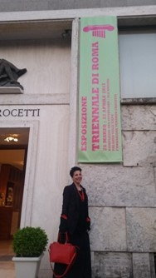

2015 mostra collettiva presso la Galleria Resta Bologna in occasione del premio ArsMirabilis organizzato dalla galleria Mirabilia Reggio Emilia .
2014 mostra d’arte LINEE ERRANTI LINEE COSTRUTTIVE ArteExpertise Firenze

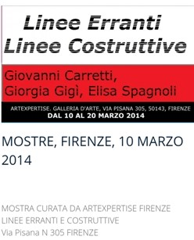

2014 mostra collettiva a Palazzo Borghese Firenze in occasione di FLORENCE DESIGN WEEK.
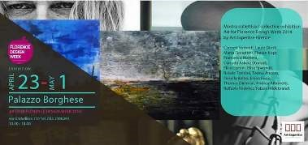

2012 rassegna d’arte Confronti Astrattismo /Realismo curata dall’ArtExpertise & Bottega D’arte Merlino Firenze.
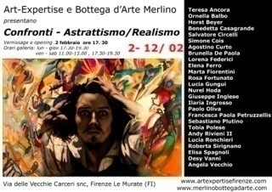

2012 partecipazione alla rassegna annuale Arte sui Navigli – Milano.
2011 partecipazione alla mostra collettiva curata dalla galleria ArtTime di Udine
2011 partecipazione mostra collettiva ASTR-AZIONE al Vista Arte e Comunicazione di Roma.
2009 partecipazione all ‘Evento artisti di Montmartre presso la Galerie Le Patio a Mondelieu La napolue Cannes
2008 partecipazione alla Fiera d’Arte a Salisburgo – Austria- curata dalla Kunst-foruminternational
2008 partecipazione alla rassegna d’arte contemporanea presso i Bottini dell’Olio Livorno curata dalla dott.ssa A. Rontini.
2006 mostra collettiva in occasione del 4° Premio Internazionale SEETAL presso le sale espositive della Kunst-forum-international - Svizzera- in occasione della Fiera dell’Arte di Basilea.
2005 mostra d’artecontemporanea-Olive.duct_project.1-evento curato dal gruppo incursori atelierdellearti- Marco Giovanetti curatore sezione arti visive.
2003 mostra collettiva presso il Palazzo della Provincia Di Livorno in occasione del Premio Arte Donna.

Biennali

- selezionata con le due opere Trascendenza della Solitudine e Transizione per la Biennale della Creatività a Verona .
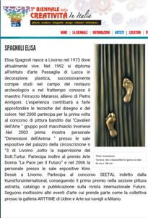

- partecipazione alla 1° Biennale d’Arte Contemporanea della Versilia – Villa Gori- curata dall’ArtExpetise Firenze

.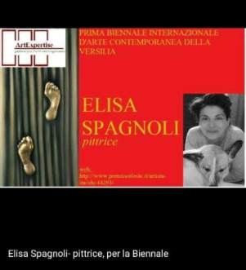

TRIENNALI
2017 Selezionata con l’opera Presenza per la Triennale di Arti Visive di Roma Aeterna 2017

PREMI
2015 finalista del premio Ars Mirabilis con l’opera Semplice Scelta 2009 premio Maestri Dell’Arte Contemporanea.
2008 Premio Firenze XXVI Edizione- Diploma D’Onore per l’opera In Bilico ed esposizione sul sito del Premio.
2006 4°Edizione del Premio Internazionale SEETAL organizzata dalla Kunst-Forum-International di Meisterschwanden.Primo classificato nella sezione pittura astratta con l’opera intitolata Orizzonti.
2003 Premio Arte Donna Provincia di Livorno- La pace per il Futuro- acquisto dell’opera da parte della Provincia - .L’opera intitolata La Pace Per Il Futuro è esposta nelle sale del Palazzo della Provincia di Livorno.

Pubblicazioni e cataloghi
2020 Pubblicazione dell'opera Liberatì su l’Atlante dell'arte contemporanea edito da De Agostini.
2017 Pubblicazione in copertina dell’opera Presenza , sulla rivista Liburni Arte e Cultura n 43 ,CTL EDITORE
2017 pubblicazione dell’ opera Presenza sul catalogo - esposizionetriennalediartivisiveroma2017 – AETERNA .
2016 pubblicazione dell’opera Golgota sul catalogo ITALIANI -SELEZIONE D’ARTE- Contemporanea a cura di Vittorio Sgarbi
2016 pubblicazione delle due opere Semplice Scelta e Transizione sul Catalogo Arte Collezionismo pittori e scultori del 900
2015 pubblicazione delle due opere L’ILLUMINAZIONE e ENDLESS sul catalogo realizzato per la Biennale Internazionale D’Arte Contemporanea della Versilia .
2014 pubblicazione dell’ opera Semplice Scelta sul catalogo realizzato in occasione di FLORENCE DESIGN WEEK – Palazzo Borghese – Firenze.
2014 pubblicazione biografia e dell’opera Transizione sul catalogo della biennale della Creatività a Verona.
2010 pubblicazione dell’opera Oltre il Disagio sul catalogo Arte e Collezionismo
2008 pubblicazione dell’opera In Bilico sul catalogo del XXVI Premio Firenze – sezione arti visive – Firenze Palazzo Vecchio salone dei cinquecento.
2008 pubblicazione delle due opere In Bilico – Orizzonti e dell’articolo sul periodico Punto D’Incontro
2007 pubblicazione dell’opera Approdo sul catalogo realizzato per il Premio Arte Donna .
2007 pubblicazione dell’opera L’Ostacolo sul catalogo del Premio SEETAL
2006 pubblicazione dell’opera Orizzonti selezionata per il Premio SEETAL sul catalogo realizzato per l’evento.
2006 pubblicazione delle opere Orizzonti – 5 giorni – sul Catalogo realizzato in occasione dell’evento espositivo presso il Kino Dessè a Livorno curato dalla dott.ssa Cristina Olivieri.
2003 pubblicazione dell’opera La Pace Per il Futuro sul catalogo realizzato per il Premio Arte Donna – Livorno.
2003pubblicazione dell’intervista rilasciata al curatore Mauro Barbieri per il periodico Arte a Livorno

Recensioni 2015 dott.ssa Velia Gini Bartoli

Elisa:
Elisa Spagnoli è, nella realtà, quello spirito libero che traspare dalle sue opere rivelando un mondo interiore denso di emozioni profonde . La sua formazione, come allieva di Ferruccio Mataresi, le ha fornito una notevole padronanza del linguaggio figurativo ed è proprio su queste basi che l’evoluzione della sua ricerca ha lasciato emergere, con chiarezza sempre maggiore, il valore autonomo delle forme.
Anche nelle sue opere più mature l’artista, pur usando il linguaggio dell’astrazione, conserva sempre una matrice espressionistica non separandosi quasi mai dalla realtà ma, al contrario, fornendoci spunti riconoscibili del significato originale delle forme.
I suoi paesaggi non rappresentano un luogo specifico ma più semplicemente lo evocano; così come le sue composizioni astratte, pur alludendo talvolta alla fisicità del paesaggio urbano, lo esprimono con un linguaggio interiore, un’aspirazione ad “andare oltre” che il linguaggio, da solo, non sarebbe sufficiente a spiegare.
L’esperienza di Elisa Spagnoli, certo connessa all’Astrattismo Lirico, conferma quanto i termini di astrazione e figurazione, a proposito di arte, siano ormai poco significativi poiché è solo la singola capacità creativa che ha il potere di trasformare le sensazioni in opera: artista è chi sa tradurre in forme e colori l’anima delle cose.
Quando Kandinskij scriveva, a proposito dello spirituale nell’arte: Mi sembrava che l’anima viva dei colori emettesse un richiamo musicale quando l’inflessibile volontà del pennello strappava loro una parte di vita, alludeva al fatto che il colore possiede una sonorità interiore che può essere amplificata o compressa da forme che non hanno bisogno di confini logici da individuare ma piuttosto di combinazioni armoniche che, come nella musica, esprimano liberamente sentimenti ed emozioni.
Una giovane e straordinaria artista, Elisa Spagnoli, con un “sentire” che, se da una parte lascia intravedere un misticismo laico di forte contenuto spirituale, dall’altra riesce a rappresentare una realtà filtrata e rarefatta che sottende sempre la presenza umana.
Le sue opere non hanno bisogno di spiegazioni, che in genere sono nemiche dell’arte perché … L’arte agisce sul sentimento e quindi può agire solo con il sentimento. (W.K. 1909)

Velia Gini Bartoli (novembre 2015)

2010 Dott.ssa Mariarosaria Belgiovine“ La sua creatività esalta la magia degli accostamenti cromatici , simbolicamente legati alla percezione del suo io interiore … L’emotività dei suoi equilibri tonali sottolinea e coinvolge la sua ricerca materica, frutto di studiate evoluzioni oniriche della ricerca …un’opera che ammette ogni turbamento della sua anima , con una piccola ma preziosa applicazione.La stesura deventa importante , e monocromatica, seguendo i suggerimenti della sua creatività , insistente e suggestiva…”
Maria rosaria Belgiovine
2006 Dott.re Pino Bonanno “ Artista italiana di Livorno , opera nelle diverse tecniche pittoriche ed affronta , con particolare sensibilità e grande energia cromatica , gli sviluppi creativi.
Il suo è un percorso artistico originale acquisito con passione e ragione : due elementi indispensabili per qualificare personalità e libertà espressive.
Nei suoi lavori si concentra , con autonomia e sapienza espositiva, il linguaggio della contemporaneità, utilizzando un modulo singolare , aperto e del tutto riconoscibile.
Realizza una struttura compositiva compatta con un colorismo schietto e vibrante , in equilibrio fra la narrazione e la visione gnomica.

2006 Dott.ssa cristina Olivieri “ Modulazioni cromatiche e luminose animano le opere di questa artista dando vita a tele e tavole suggestive che si fanno rappresentazione dello stesso modo di sentire.”

2003 dott.ssa Maddelena Paola Winspear “La pace è l’emersione lenta di un tenue chiarore da una materia scura,densa , color petrolio, che ricopre gran parte della tavola. E’ un filo , quindi una striscia: un orizzonte lontano.
Il linguaggio figurativo di Elisa Spagnoli si colloca saldamente nell’ambito dell’informale “classico”, di tradizione, che ella declina con facilità. Questo è un pregio dell’opera adulta di oggi ; questo potrà essere un limite ove il peso delle capacità acquisite dovesse soverchiare in futuro il desiderio della giovane autrice di rinnovarsi.

2003 dott.re Mauro Barbieri “ Il non reale nella realtà di Elisa Spagnoli” tratta dall’intervista sul periodico Arte a Livorno.”..le sue sensazioni sono libere , la fantasia non è vincolante a norme e convenzioni di alcun genere . ….E’ difficile capire le regole dalle quali prende vita il linguaggio di Elisa , ma proprio per questo ancora più affascinante…”

Opere acquisite da parte di Fondazioni ,Musei e Comuni
2003 opera La Pace Per Il Futuro acquisita dalla Provincia del Comune di Livorno e in permanenza presso il Palazzo della Provincia – Palazzo Granducale piazza del Municipio n°4 Livorno.

